# Copiar permissões de outro usuario.

Localize o usuario que precisa das permissões, click em Atribuir permissões.

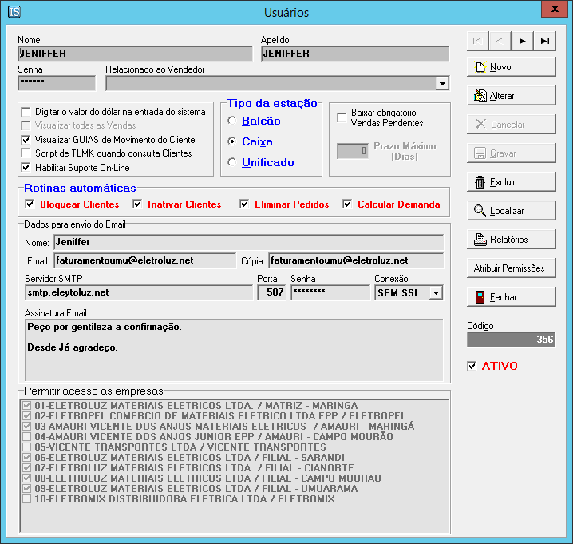

Localize o usuário que tenhas as permissões que serão copiadas. De um duplo click no usuario e confime as alterações. (USUÁRIO QUE VAI PASSAR AS PERMISSÕES).

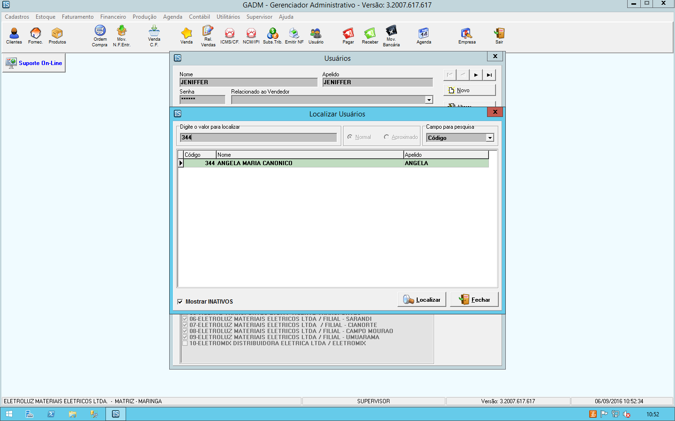

Pronto o usuário agora tem as mesmas permissões do usuário selecionado.